YAZIM ŞABLONU

- Sayfa boyutu 16 cm x 24 cm olarak ayarlanmalıdır.
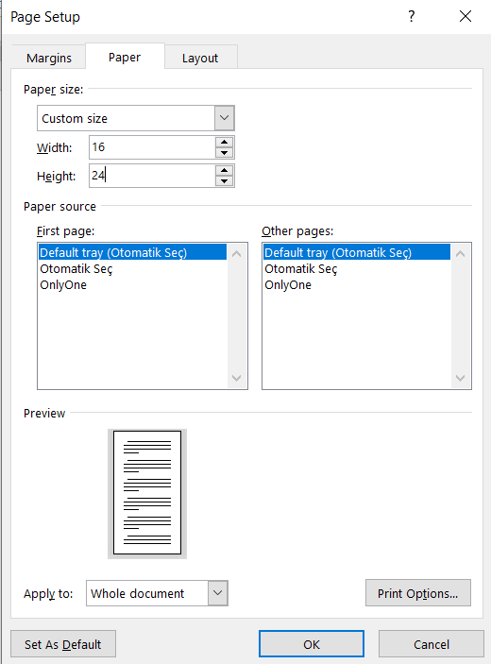

- Kenar boşlukları görselde göründüğü gibi olmalıdır.
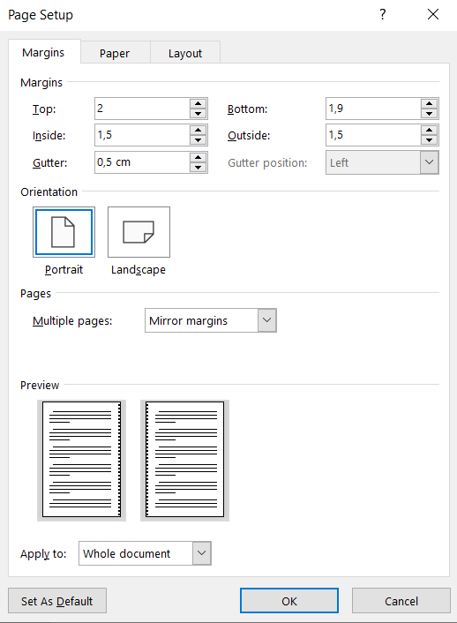

- Yazı fontu Times New Roman, puntosu 11 olarak ayarlanmalıdır.

- Paragraf girintisi 0,5’tir. Tab tuşu yada space tuşuna basılarak değil görselde görüldüğü gibi cetvel sekmesi aktif edilerek tüm dosyaya uygulanmalıdır.
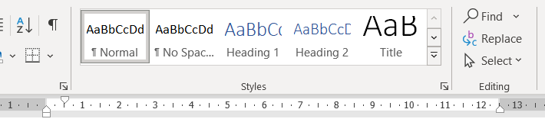
- Tablolar için yazım puntosu 9 puntodur. Font olarak Times New Roman kullanılacaktır. Çizilen tabloların sayfa kenarlıkları dışına çıkmamasına dikkat edilmelidir.
Örnek tablo:
Not: Satır ve sütun sayısı değişebilir. Örnek tablo kenar başluklarının nasıl olması gerektiğini göstermek için kullanılmıştır.

- Dipnotlar için yazım puntosu 8 puntodur. Font olarak Times New Roman kullanılacaktır. Dipnotlar referanslar kısmından eklenecektir.

- Başlıklarda yazı karakteri 11 punto Times New Roman Bold olarak kulllanılmalıdır.

- Yazarların, unvan, kurum bilgileri ve orcid numaraları eksiksiz olarak dipnot şeklinde yazılmalıdır.

- Görseller eklenirken metnin içine kaymamasına dikkat edilmeli, görsel yazısının görselin altında yer aldığından emin olunmaldır.
- Satır aralığı 1,15 olarak kullanılacaktır.

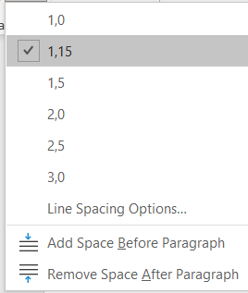

- Paragraflar arası boşluk veriilmeyecektir.
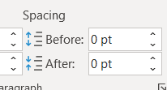

Değerli katkılarınız içi teşekkür eder, iyi çalışmalar dileriz.

